Выпускная квалификационная работа

**Видение**

Краткое наименование: Optimal (с лат. Optimal – оптимальный, наиболее благоприятный).

Полное наименование: Информационная система автоматического составления расписания занятий для музыкальной студии

**ВВЕДЕНИЕ**

Информационная система для автоматического составления расписания занятий для музыкальной студии, где клиент, записанный на занятия, будет видеть свое расписание и иметь возможность согласовывать его с преподавателем, а преподаватель получит автоматически сформированное расписание и будет иметь возможность редактировать его. Информационная система создается для ускорения сбора данных о будущих учениках, повышения эффективности, сокращения временных затрат и​ рутинной ручной работы при составлении расписания, для автоматического формирования расписания и ускоренного согласования расписания с учениками.

**ВОЗМОЖНОСТИ**

**Definition Statements**

Пользователь-преподаватель может:

* Принимать запросы на запись от пользователей-учеников;
* Получать от пользователей-учеников их персональные данные и промежутки времени, в которые им комфортно посещать занятия;
* Получать автоматически сформированное оптимальное расписание на основе предоставленных учениками данных:
* Редактировать расписание по своему усмотрению;
* Согласовывать время занятий с пользователем-учеником;
* Контролировать и редактировать расписание в удобное для себя время.

Пользователь-ученик может:

* Отправлять запросы на запись к пользователю-преподавателю;
* Заполнять данные о себе и добавлять промежутки времени, в которые комфортно посещать занятия;
* Согласовывать время занятий с пользователем-преподавателем;
* Отправлять запрос на редактирование расписания, если автоматически сформированное информационной системой расписание не удовлетворяет требования пользователя-ученика.

Отличительные признаки:

* Информационная система с помощью алгоритмов оптимизации формирует комфортное расписание;
* Информационная система создается для частого предпринимателя и поначалу будет использоваться только им;
* Информационная система будет учитывать все пожелания частного предпринимателя;
* Информационная система будет иметь страницу-афишу, содержащую основную полезную информацию для желающих узнать больше и преподавателях.

Главные возможности отмечены красным.

**System Features**

1. Система с помощью анкеты будет собирать информацию о будущем ученике, в том числе промежутки времени, в которые ученику будет комфортно посещать занятия;
2. Система с помощью алгоритмов оптимизации будет формировать оптимальное расписание;
3. Система будет налаживать коммуникацию между преподавателем и учеником;
4. Система будет уведомлять ученика об изменении в расписании;
5. Система будет иметь страницу-афишу, содержащую полезную информацию о музыкальной студии для желающих ознакомиться с педагогами и условиями занятий.

**ТЕНДЕНЦИИ**

При успешной и удобной работе информационную систему можно будет адаптировать для других частных предпринимателей.

**ЗАИНТЕРЕСОВАННЫЕ ЛИЦА**

Информационная система создается для частого предпринимателя и поначалу будет использоваться только им.

**ОСНОВНЫЕ ЗАДАЧИ ВЫСОКОГО УРОВНЯ**

|  |  |  |  |
| --- | --- | --- | --- |
| **Заинтересованное лицо** | **Цель высокого уровня** | **Проблемы, возможности и замечания** | **Текущее решение** |
| Клиент | Научиться играть на музыкальном инструменте | Отсутствует преподаватель игры на музыкальных инструментах | Самостоятельный поиск в сети Интернет, сарафанное радио |
| Преподаватель | Составить расписание занятий | Приходится составлять расписание вручную и тратить много времени на согласование времени занятий всех учеников | Расписание составляется вручную |

**ОТЛИЧИЕ ОТ КОНКУРЕНТОВ**

|  |  |  |  |  |  |  |  |
| --- | --- | --- | --- | --- | --- | --- | --- |
| **Аналог** | **Приложения для составления личного расписания1** | **Программы для составления школьного расписания2** | **Программы для составления расписания ВУЗов3** | **Облачные календари4** | **Сервис для записи в сфере услуг YCLIENTS** | **АИС ПФДО5** | **Optimal** |
| **Предназначен для использования в сфере дополнительного образования** | **-** | **-** | **-** | **-** | **-** | **+** | **+** |
| **Возможность коммуникации между преподавателем и учеником** | **-** | **-** | **-** | **-** | **-** | **+** | **+** |
| **Автоматическое формирование расписания** | **-** | **-** | **-** | **-** | **-** | **-** | **+** |
| **Некоммерческая основа** | **Огранич. функционал** | **Огранич. функционал** | **Огранич. функционал** | **Огранич. функционал** | **-** | **+** | **+** |
| **Работает с частными предпринимателями** | **+** | **-** | **-** | **+** | **+** | **-** | **+** |

**1 Calendly, ZoomShift**

**2 «1С: Автоматизированное составление расписания. Школа», «LightSchool», «Школьный дневник», «iШкола»**

**3 «Ректор-ВУЗ», система «Галактика. Расписание учебных занятий», программа «Экспресс-расписание»**

**4 Google Calendar, Microsoft’s Outlook Calendar, iCloud Calendar и т.п.**

**5 Автоматизированная информационная система Персонифицированное финансирование дополнительного образования**

**SWOT-анализ**

|  |  |
| --- | --- |
| **Сильные стороны** | **Слабые стороны** |
| * Не имеет специализированных аналогов; * Кроме заполнения анкеты, преподаватель и ученик не должны ничего делать; | * Малоизвестное имя; |
| **Возможности** | **Угрозы** |
| * Появление новых партнеров; | * Рост числа конкурентов; * Сбой в оборудовании; |

**ДОПОЛНИТЕЛЬНАЯ СПЕЦИФИКАЦИЯ**

Язык программирования: HTML+CSS, JavaScript, React 17, Python 3;

Среда разработки: WebStorm;

Формат системы: web-приложение.

**СЛОВАРЬ ТЕРМИНОВ**

|  |  |  |
| --- | --- | --- |
| Термин | Определение | Синоним |
| Музыкальная студия | Студия, где проходят занятия по игре на музыкальных инструментах |  |
| Расписание | Порядок проведения занятий по игре на музыкальных инструментах |  |
| Клиент | Человек, записанный на занятия по игре на музыкальных инструментах | Пользователь-ученик |
| Преподаватель | Человек, который проводит занятия по игре на музыкальных инструментах | Пользователь-преподаватель |
| Информационная система | Информационная система, автоматически формирующая расписание на основе введенных данных о временных возможностях клиента и преподавателя | Система |
| Персональные данные | ФИО клиента, ФИО родителей клиента, если клиенту менее 18-ти лет, дата рождения, промежутки времени, в которые клиенту комфортно посещать занятия |  |

**МОДЕЛЬ ПРЕДМЕТНОЙ ОБЛАСТИ**

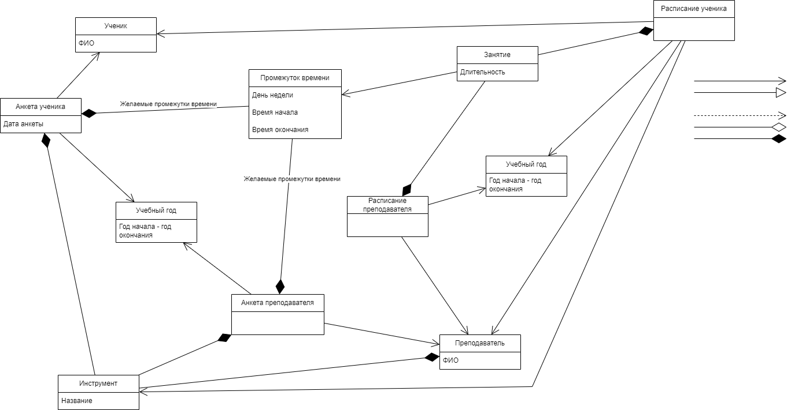

**USE CASE**

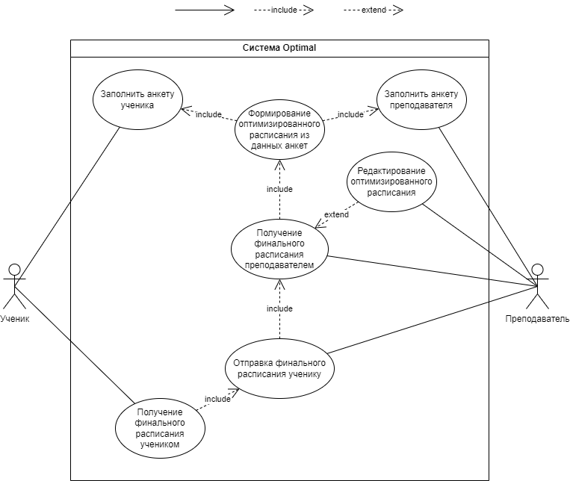

**ОПИСАНИЕ СПЕЦИФИКАЦИИ ПРЕЦЕДЕНТОВ**

**Рамки всех прецедентов: Автоматизированная система Optimal**

Таблица 1. Заполнить анкету ученика

|  |  |
| --- | --- |
| **Название прецедента** | Заполнить анкету ученика |
| **Идентификатор** | 1 |
| **Основной исполнитель** | Ученик. |
| **Предусловия** | Ученик имеет желание научиться играть на музыкальном инструменте |
| **Заинтересованные лица и их требования** | Ученик. Ему необходимо заполнить и отправить анкету для записи на занятия в музыкальную студию. |
| **Результаты** | Ученик заполнил и отправил анкету. |
| **Основной успешный сценарий** | 1. Ученик открывает web-страницу с анкетой; 2. Ученик заполняет данные, которые запрашивает анкета; 3. Ученик отправляет анкету. |

Таблица 2. Заполнить анкету преподавателя

|  |  |
| --- | --- |
| **Название прецедента** | Заполнить анкету преподавателя |
| **Идентификатор** | 2 |
| **Основной исполнитель** | Преподаватель. |
| **Предусловия** | Преподаватель хочет составить расписание учебных занятий. |
| **Заинтересованные лица и их требования** | Преподаватель. Ему необходимо заполнить и отправить анкету для составления расписания учебных занятий. |
| **Результаты** | Преподаватель заполнил и отправил анкету. |
| **Основной успешный сценарий** | 1. Преподаватель открывает web-страницу с анкетой; 2. Преподаватель заполняет данные, которые запрашивает анкета; 3. Преподаватель отправляет анкету. |

Таблица 3. Формирование оптимизированного расписания из данных анкет

|  |  |
| --- | --- |
| **Название прецедента** | Формирование оптимизированного расписания из данных анкет |
| **Идентификатор** | 3 |
| **Основной исполнитель** | Автоматизированная система Optimal. |
| **Предусловия** | Преподаватель и хотя бы один ученик отправили заполненные анкеты. |
| **Заинтересованные лица и их требования** | Преподаватель. Хочет получить оптимизированное расписание. |
| **Результаты** | Преподаватель получает оптимизированное расписание. |
| **Основной успешный сценарий** | 1. Преподаватель запускает процесс формирования оптимизированного расписания из данных анкет; 2. Преподаватель получает оптимизированное расписание. |

Таблица 4. Получение финального расписания преподавателем

|  |  |
| --- | --- |
| **Название прецедента** | Получение финального расписания преподавателем |
| **Идентификатор** | 4 |
| **Основной исполнитель** | Преподаватель. |
| **Предусловия** | Преподаватель получил оптимизированное расписание. |
| **Заинтересованные лица и их требования** | Преподаватель. Хочет получить финальное расписание занятий. |
| **Результаты** | Преподаватель получил финальное расписание. |
| **Основной успешный сценарий** | 1. Преподаватель открыл оптимизированное расписание; 2. Преподаватель проанализировал оптимизированное расписание; 3. Преподаватель удостоверился, что оптимизированное расписание его устраивает; 4. Преподаватель получил финальное расписание. |

Таблица 5. Редактирование оптимизированного расписания преподавателем

|  |  |
| --- | --- |
| **Название расширяющего прецедента** | Редактирование оптимизированного расписания преподавателем |
| **Идентификатор** | 5 |
| **Основной исполнитель** | Преподаватель. |
| **Предусловия** | Преподаватель получил оптимизированное расписание. |
| **Заинтересованные лица и их требования** | Преподаватель. Хочет получить финальное расписание занятий. |
| **Результаты** | Преподаватель получил финальное расписание. |
| **Основной успешный сценарий** | 1. Преподаватель открыл оптимизированное расписание; 2. Преподаватель проанализировал оптимизированное расписание; 3. Преподаватель внес желаемые изменения в оптимизированное расписание; 4. Преподаватель удостоверился, что отредактированное расписание его устраивает; 5. Преподаватель получил финальное расписание. |

Таблица 6. Отправка финального расписания ученику

|  |  |
| --- | --- |
| **Название прецедента** | Предоставление финального расписания ученику |
| **Идентификатор** | 6 |
| **Основной исполнитель** | Преподаватель. |
| **Предусловия** | Преподаватель получил финальное расписание. |
| **Заинтересованные лица и их требования** | Преподаватель. Хочет предоставить финальное расписание всем записанным ученикам.  Ученик. Хочет получить финальное расписание. |
| **Результаты** | Ученик получил финальное расписание. |
| **Основной успешный сценарий** | 1. Преподаватель отобразил финальное расписание для всех учеников; 2. Ученик получил доступ к финальному расписанию. |

Таблица 7. Получение финального расписания учеником

|  |  |
| --- | --- |
| **Название прецедента** | Получение финального расписания учеником |
| **Идентификатор** | 7 |
| **Основной исполнитель** | Ученик. |
| **Предусловия** | Ученик получил доступ к финальному расписанию. |
| **Заинтересованные лица и их требования** | Ученик. Хочет получить финальное расписание занятий. |
| **Результаты** | Ученик получил финальное расписание. |
| **Основной успешный сценарий** | 1. Ученик открыл финальное расписание; 2. Ученик получил финальное расписание. |

**СХЕМА BPMN**

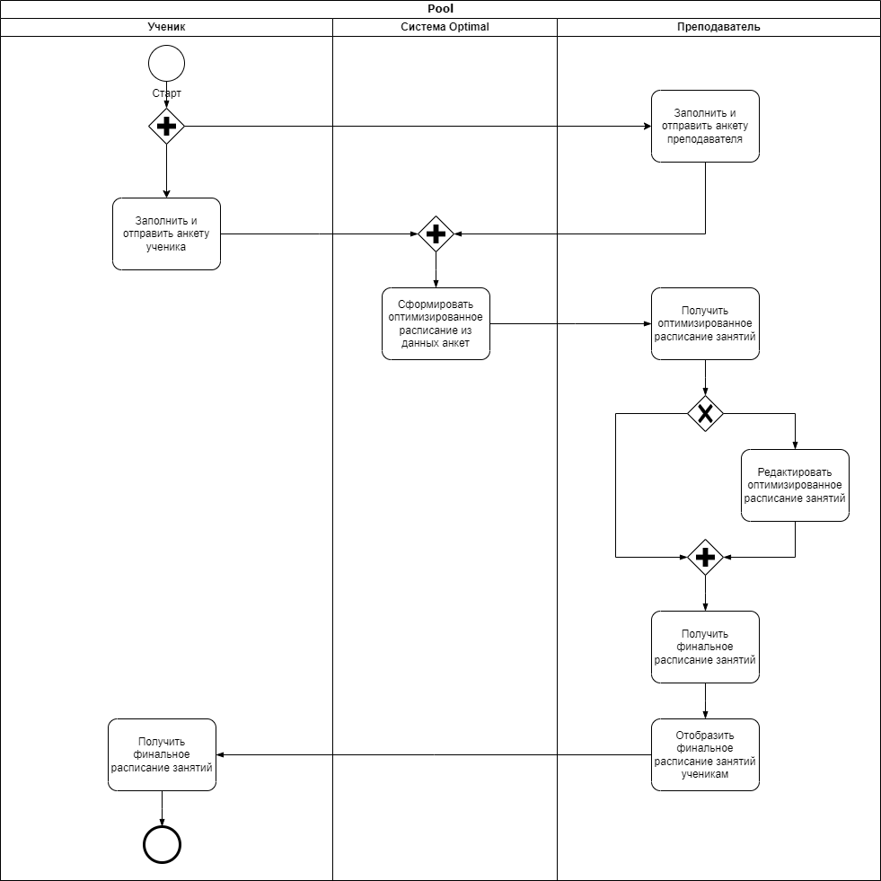

**ПРОТОТИП UI**

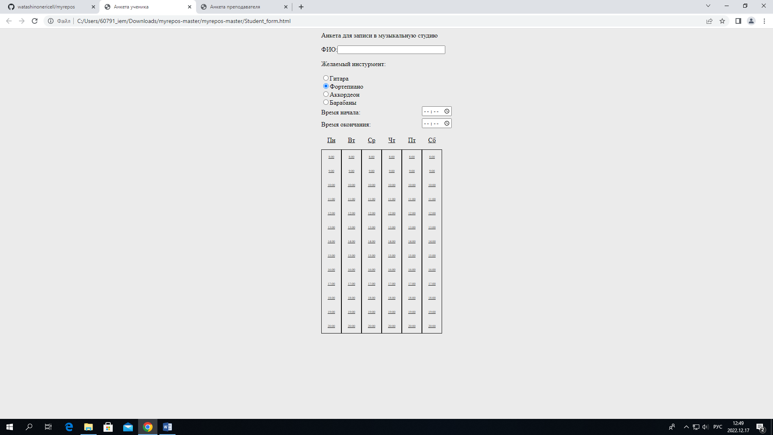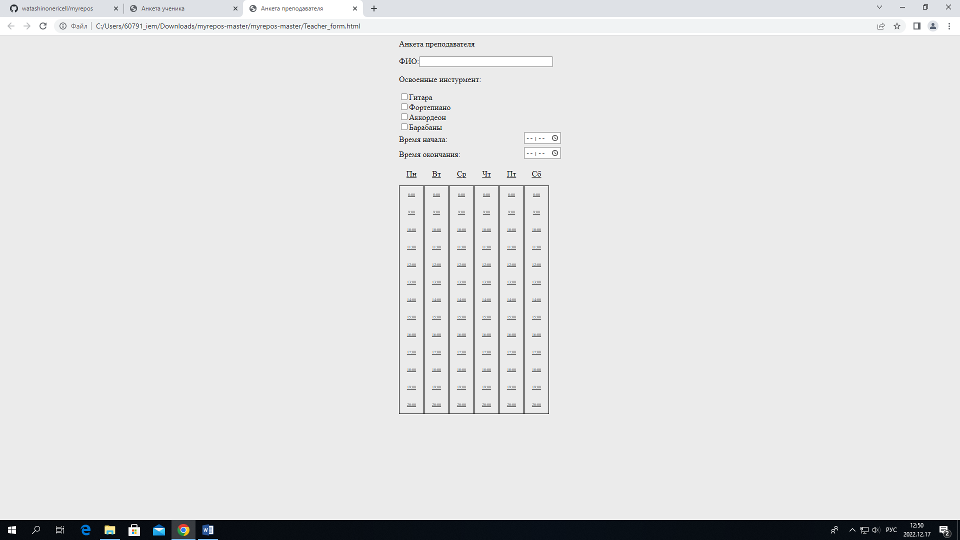

**BACKLOG**